Vek rozumu – OSVIETENSTVO
Vedecké pokroky
V 18. stor. sa zaznamenali veľké pokroky vo vede a technike. → Vek rozumu rozumom „osvietená doba“ → OSVIETENSTVO → Snaha rozširovať vedecké
poznávanie – viera v silu vzdelávania.

OSVIETENSTVO
- Rozvíjanie mnohých vedných odborov.
- Vynájdenie parného stroja,
- spoznanie zákonov zemskej príťažlivosti,
- nové druhy živočíchov,
- vakcíny proti nákazlivých chorobám,
- spoznávanie elektriny
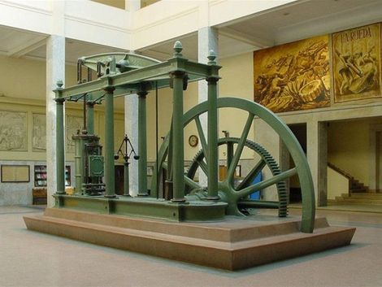
OSVIETENSTVO
- Snaha o využitie objavov v praxi.
- Hlavnými centrami vedeckého života – Londýn, Paríž.
- Francúzsky osvietenci spisovali poznatky a začali vydávať knižne tzv. Encyklopédiu
Encyklopédia →vychádzala 29 rokov. Bola populárna. Za štvrťstoročie vyšlo 25 000 výtlačkov . Mal obrovský finančný úspech, a to aj napriek tomu, že ho francúzske úrady často zakazovali. Nepáčili sa im niektoré časti. Proti Encyklopédii boli aj tí, ktorí neverili, že pomocou vedy sa dá dosiahnuť pokrok. Francúzska Encyklopédia sa stala vzorom pre podobné slovníky, ktoré v nasledujúcom storočí vychádzali v ďalších krajinách.
DEISTI
Tvrdili, že Boh existuje, že stvoril svet, ale po jeho stvorení už do ľudských osudov nezasahuje – osud závisí od ľudskej činnosti.
VOLTAIRE - Fran. spisovateľ, filozof.
- Vesmír funguje podľa gravitačných
zákonov.
- Svet sa má riadiť vedou, nie cirkvou a
svojvôľou človeka
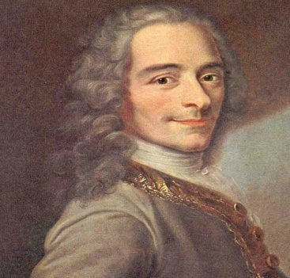

Charles Louis Montesquieu
- Tvrdil, že aj povahu človeka možno rozpoznať.
- Možno skúmať jeho znaky správania a konania.
- Chcel zostaviť pravidlá pre „rozumnú vládu“
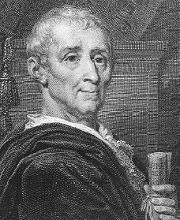
OSVIETENSTVO
- Rástol záujem o poznatky → Zberateľská horúčka
- Vo vzdelaní sa začínajú používať národné jazyky.
- Osvietenský absolutizmus – panovník mal neobmedzenú moc a zavádzal osvietenské reformy.
Osvietenské reformy podporovali vedeckú, literárnu a technickú činnosť.
Milý žiaci, poprosím naštudovať s učebnice dejepisu pre 7 ročník str. 74-77

